LIGJ
Nr. 32/2025

PËR RATIFIKIMIN E MARRËVESHJES NDËRMJET BASHKIMIT EVROPIAN
DHE REPUBLIKËS SË SHQIPËRISË PËR PJESËMARRJEN E REPUBLIKËS
SË SHQIPËRISË NË PROGRAMIN E BASHKIMIT “DOGANAT”
PËR BASHKËPUNIM NË FUSHËN E DOGANAVE

Në mbështetje të neneve 78, 83, pika 1, dhe 121 të Kushtetutës, me propozimin e Këshillit të ministrave,

KUVENDI
I REPUBLIKËS SË SHQIPËRISË

VENDOSI:

Neni 1

Ratifikohet marrëveshja ndërmjet Bashkimit Evropian dhe Republikës së Shqipërisë për pjesëmarrjen e Republikës së Shqipërisë në programin e Bashkimit “Doganat” për bashkëpunim në fushën e doganave, sipas tekstit që i bashkëlidhet këtij ligji dhe është pjesë përbërëse e tij.

Neni 2

Ky ligj hyn në fuqi 15 ditë pas botimit në Fletoren Zyrtare.

Miratuar në datën 5.6.2025.

Shpallur me dekretin nr. 181, datë 18.6.2025, të Presidentit të Republikës së Shqipërisë. Bajram Begaj.

MARRËVESHJE
NDËRMJET BASHKIMIT EVROPIAN DHE REPUBLIKËS SË SHQIPËRISË PËR PJESËMARRJEN E REPUBLIKËS SË SHQIPËRISË NË PROGRAMIN E BASHKIMIT ‘DOGANAT’ PËR BASHKËPUNIM NË FUSHËN E DOGANAVE

Komisioni Evropian, (në vijim i referuar si “Komisioni”) në emër të Bashkimit Evropian,
nga njëra anë,
dhe
Këshilli i Ministrave i Republikës së Shqipërisë (në vijim e referuar si “Shqipëria”),
nga ana tjetër,
në vijim e referuar si “Palët”,
Duke pasur parasysh se Marrëveshja Kuadër ndërmjet Bashkimit Evropian dhe Shqipërisë “Mbi parimet e përgjithshme për pjesëmarrjen e Shqipërisë në programet e Bashkimit (Bashkimi Evropian) parashikon se termat dhe kushtet specifike për sa i përket pjesëmarrjes së Shqipërisë në secilin program, në veçanti kontributi i pagueshëm financiar, duhet të përcaktohen me Marrëveshje midis Komisionit dhe autoriteteve kompetente të Shqipërisë;
Duke pasur parasysh se Programi i Doganave për bashkëpunim në fushën doganore u krijua me Rregulloren (BE) 2021/444 të Parlamentit Evropian dhe të Këshillit;
Duke pasur parasysh se termat dhe kushtet specifike të asociimit duhet të përcaktohen me anë të një marrëveshjeje ndërkombëtare ndërmjet Bashkimit dhe shtetit përkatës;
Duke pasur parasysh se sipas nenit 5, pikat “a” dhe “b” të nënparagrafit të parë të Rregullores (BE) 2021/444, vendet aderuese, vendet kandidate dhe vendet kandidate potenciale, si dhe vendet partnere të Politikës Evropiane të Fqinjësisë mund të marrin pjesë në programet e BE-së në përputhje me parimet dhe kushtet e përgjithshme për pjesëmarrjen e këtyre vendeve në këto programe, të përcaktuara në marrëveshjet kuadër përkatëse dhe në vendimet e Këshillit të Asociimit apo në marrëveshje të ngjashme, dhe në përputhje me kushtet specifike të përcaktuara në marrëveshje të lidhura ndërmjet Bashkimit dhe këtyre vendeve;
Duke njohur parimet e përgjithshme të përcaktuara në Rregulloren (BE) 2021/444 të Parlamentit Evropian dhe të Këshillit;
Duke pranuar se objektivat e Programit të Doganave për të mbështetur bashkimin doganor dhe autoritetet doganore që të punojnë së bashku dhe të veprojnë si një strukturë e vetme për të mbrojtur interesat financiare dhe ekonomike të Bashkimit dhe shteteve të tij anëtare, për të garantuar mbrojtje dhe siguri brenda Bashkimit dhe për të mbrojtur Bashkimin nga tregtia e padrejtë dhe e paligjshme, duke lehtësuar aktivitetin legjitim të biznesit;
Kanë rënë dakord për sa më poshtë:

Neni 1
Fusha e asociimit

Shqipëria do të marrë pjesë si vend i asociuar dhe do të kontribuojë në pjesët e mëposhtme të programit të Doganave, të përmendura në Rregulloren (BE) 2021/444 të Parlamentit Evropian dhe të Këshillit të 11 marsit 2021:
a) në aktivitetet e specifikuara në pikat “a”, “b”, “d” dhe “e” të nënparagrafit të parë të paragrafit 3 të nenit 7 të Rregullores (BE) 2021/444, me përjashtim të rasteve kur pjesëmarrja e Shqipërisë nuk është e mundur për shkak të natyrës apo përmbajtjes së aktivitetit;
b) me kusht që të jenë në funksionim kërkesat ligjore përkatëse pjesëmarrja në aktivitetet e ngritjes së kapaciteteve të TI-së siç specifikohet në pikën “c” të nënparagrafit të parë të paragrafit 3 dhe paragrafët 4 dhe 5 të nenit 7 të Rregullores (BE) 2021/444. Pjesëmarrja në aktivitete do të fillojë në një datë të dakordësuar nga të dyja palët.

Neni 2
Termat dhe kushtet në lidhje me pjesëmarrjen në programin e Doganave

1. Shqipëria do të marrë pjesë në aktivitetet e programit të Doganave në përputhje me termat dhe kushtet e përcaktuara në Marrëveshjen Kuadër ndërmjet Komuniteteve Evropiane, dhe sipas termave dhe kushteve të vendosura në këtë Marrëveshje, në aktet ligjore të përmendura në nenin 1 të kësaj Marrëveshjeje, si dhe në çdo rregull tjetër që lidhet me zbatimin e Programit të Doganave, në versionet e tyre më të përditësuara.
2. Përveç rasteve kur parashikohet ndryshe në termat dhe kushtet e përmendura në paragrafin 1 të këtij neni, subjektet juridike të themeluara në Shqipëri mund të marrin pjesë në veprimet e Programit të Doganave sipas kushteve ekuivalente me ato të zbatueshme për subjektet juridike të themeluara në Bashkim, duke përfshirë respektimin e masave kufizuese të BE-së.
3. Përfaqësuesit e Shqipërisë kanë të drejtë të marrin pjesë si vëzhgues në komitetin e përmendur në nenin 17 të Rregullores (BE) 2021/444 që përcakton programin e Doganave, pa të drejtë vote dhe për çështje që lidhen me Shqipërinë.
4. Shpenzimet e udhëtimit dhe shpenzimet e jetesës të bëra nga përfaqësuesit dhe ekspertët e Shqipërisë gjatë pjesëmarrjes së tyre si vëzhgues në punën e komitetit të përmendur në nenin 17 të Rregullores (BE) 2021/444 që përcakton programin e Doganave ose në mbledhje të tjera që lidhen me zbatimin e programit të Doganave, do të rimbursohen nga Komisioni mbi të njëjtën bazë dhe në përputhje me procedurat që zbatohen për përfaqësuesit e Shteteve Anëtare të Bashkimit Evropian.
5. Shqipëria merr të gjitha masat e nevojshme, sipas rastit, për të garantuar që mallrat dhe shërbimet, të blera apo të importuara në Shqipëri, të cilat janë pjesërisht apo plotësisht të financuara sipas marrëveshjeve të grantit dhe/ose të kontratave të lidhura për realizimin e aktiviteteve në përputhje me këtë Marrëveshje, janë të përjashtuara nga detyrimet doganore, detyrimet e importit dhe detyrimet e tjera fiskale, duke përfshirë TVSH-në, që zbatohen në Shqipëri.
6. Gjuha angleze duhet të përdoret për procedurat në lidhje me kërkesat, kontratat dhe raportet, si dhe për aspektet e tjera administrative të Programit.

Neni 3
Kontributi financiar

1. Pjesëmarrja e Shqipërisë apo e subjekteve juridike të Shqipërisë në Programin e Doganave do t’i nënshtrohet detyrimit që Shqipëria të kontribuojë financiarisht për Programin dhe kostot përkatëse të menaxhimit, ekzekutimit dhe funksionimit sipas buxhetit të përgjithshëm të Bashkimit (në vijim i referuar si “Buxheti i Bashkimit”). Rregullat që rregullojnë kontributin financiar të Shqipërisë janë përcaktuar në aneksin I.
2. Kontributi financiar merr formën në shumën e:
a) një kontributi operacional; dhe
b) një tarife pjesëmarrjeje.
3. Kontributi financiar merr formën e një pagese vjetore të bërë në një këst dhe duhet të kryhet jo më vonë se në muajin maj.
4. Kontributi operacional mbulon shpenzimet operacionale dhe mbështetëse të Programit dhe është plotësues, si në angazhimin edhe në ndarjet e pagesave sipas shumave të regjistruara në buxhetin e Bashkimit të miratuara përfundimisht për Programin e Doganave.
5. Kontributi operacional bazohet në një kontribut të përkufizuar sipas raportit të Prodhimit të Brendshëm Bruto (PBB) të Shqipërisë me çmimet e tregut me PBB-në e Bashkimit me çmimet e tregut. PBB-të me çmimet e tregut që do të zbatohen, përcaktohen nga shërbimet e dedikuara të Komisionit, bazuar në të dhënat më të fundit statistikore të disponueshme për llogaritjen e buxhetit një vit para vitit kur pagesa vjetore është e detyrueshme. Përshtatjet e këtij kontributi përcaktohen në aneksin I.
6. Kontributi operacional llogaritet duke zbatuar kontributin kyç, të përshtatur, me ndarjet buxhetore të angazhimit të regjistruara në buxhetin e Bashkimit të miratuara përfundimisht për vitin e zbatueshëm për financimin e Programit të Doganave.
7. Tarifa e pjesëmarrjes është 4% e kontributit operativ vjetor fillestar, e llogaritur në përputhje me paragrafët 5 dhe 6 dhe pagesa e saj do të kryhet siç është përcaktuar në aneksin I. Tarifa e pjesëmarrjes nuk do t’i nënshtrohet rregullimeve apo korrigjimeve retrospektive.
8. Bashkimi i ofron Shqipërisë informacion në lidhje me pjesëmarrjen e saj financiare, siç përfshihet në informacionin e lidhur me buxhetin, kontabilitetin, performancën dhe vlerësimin që i jepet autoriteteve buxhetore dhe të disbursimit të Bashkimit në lidhje me programin e Doganave. Ky informacion ofrohet duke pasur parasysh rregullat e konfidencialitetit dhe të mbrojtjes së të dhënave të Bashkimit dhe të Shqipërisë, si dhe pa cenuar informacionin që Shqipëria ka të drejtë të marrë sipas aneksit II.
9. Të gjitha kontributet e Shqipërisë apo pagesat nga Bashkimi dhe llogaritjet e shumave që duhet të paguhen apo që do të merren, duhet të bëhen në Euro.

Neni 4
Monitorimi, raportimi dhe vlerësimi

1. Pa cenuar përgjegjësitë e Komisionit, Zyrës Evropiane kundër Mashtrimit (OLAF) dhe Gjykatës Evropiane të Audituesve në lidhje me monitorimin dhe vlerësimin e programit të doganave, pjesëmarrja e Shqipërisë në programin e Doganave do të monitorohet vazhdimisht mbi baza partneriteti, duke përfshirë Komisionin dhe Shqipërinë.
2. Rregullat në lidhje me menaxhimin e sigurt financiar, duke përfshirë kontrollin financiar, rikuperimin dhe masat e tjera kundër mashtrimeve në lidhje me financimin e Bashkimit sipas kësaj Marrëveshjeje, janë përcaktuar në aneksin II.

Neni 5
Dispozitat përfundimtare

1. Kjo Marrëveshje hyn në fuqi në datën kur Palët të kenë njoftuar njëra-tjetrën për përfundimin e procedurave të tyre të brendshme për këtë qëllim.
2. Kjo Marrëveshje zbatohet nga data 1 janar 2022. Ajo mbetet në fuqi për sa kohë të jetë e nevojshme për të gjitha projektet dhe veprimet e financuara nga programi i Doganave, të gjitha veprimet e nevojshme për të mbrojtur interesat financiare të Bashkimit Evropian dhe të gjitha detyrimet financiare që burojnë nga zbatimi i kësaj Marrëveshjeje midis Palëve për t’u përmbushur.
3. Bashkimi Evropian dhe Shqipëria mund ta zbatojnë këtë Marrëveshje përkohësisht në përputhje me procedurat e brendshme dhe legjislacionin e tyre përkatës. Zbatimi i përkohshëm fillon në datën kur Palët të kenë njoftuar njëra-tjetrën për përfundimin e procedurave të tyre të brendshme të nevojshme për këtë qëllim.
4. Nëse Shqipëria do të njoftojë Komisionin, i cili vepron në emër të Unionit, se ajo nuk do të kryejë procedurat e saj të brendshme të nevojshme për hyrjen në fuqi të kësaj Marrëveshjeje, zbatimi i përkohshëm i kësaj Marrëveshjeje do të pushojë që nga data e marrjes së këtij njoftimi nga Komisioni, e cila përbën datën e ndërprerjes për qëllimet e kësaj Marrëveshjeje.
5. Zbatimi i kësaj Marrëveshjeje mund të pezullohet nga Bashkimi Evropian në rast të mos-pagimit të kontributit të duhur financiar nga Shqipëria, siç është përshkruar në pikën II të aneksit I.
Për pezullimin e zbatimit të kësaj Marrëveshjeje, Shqipëria njoftohet nga Komisioni me anë të një shkrese zyrtare, e cila hyn në fuqi 15 ditë pas marrjes së këtij njoftimi nga Shqipëria.
Në rast se zbatimi i kësaj Marrëveshjeje pezullohet, subjektet ligjore të vendosura në Shqipëri nuk do të kenë të drejtë të marrin pjesë në procedurat e ofruara që nuk kanë përfunduar ende kur pezullimi hyn në fuqi. Një procedurë ofrimi konsiderohet e përfunduar kur kanë hyrë në fuqi angazhime ligjore si rezultat i kësaj procedure.
Pezullimi nuk cenon angazhimet ligjore të marra përsipër para se të ndodhte pezullimi. Kjo Marrëveshje vazhdon të zbatohet për këto angazhime ligjore.
Bashkimi Evropian njofton Shqipërinë menjëherë pasi Komisioni të ketë marrë shumën totale të kontributit financiar të pagueshëm. Pezullimi hiqet me një efekt të menjëhershëm pas këtij njoftimi.
Duke filluar nga data kur hiqet pezullimi, subjektet ligjore të Shqipërisë do të mund të marrin pjesë sërish në procedurat e ofrimit të nisura pas kësaj date dhe në procedurat e ofrimit të nisura para kësaj date, për të cilat nuk ka kaluar afati i dorëzimit të aplikimeve.
6. Secila prej Palëve mund ta ndërpresë Marrëveshjen në çdo kohë, duke njoftuar qëllimin e ndërprerjes së saj me anë të një njoftimi me shkrim.
Ndërprerja hyn në fuqi tre muaj kalendarikë nga data e marrjes së njoftimit me shkrim nga marrësi. Data kur hyn në fuqi ndërprerja përbën datën e ndërprerjes për qëllimet e kësaj Marrëveshjeje.
7. Kur kjo Marrëveshje nuk zbatohet më përkohësisht në përputhje me paragrafin 5 ose përfundon në përputhje me paragrafin 6, Palët bien dakord që:
a) projektet apo veprimet për të cilat kanë hyrë në fuqi angazhime ligjore gjatë zbatimit të përkohshëm dhe/ose pas hyrjes në fuqi të kësaj Marrëveshjeje, dhe para se kjo Marrëveshje të mos zbatohet më apo të përfundojë, vijojnë deri në përfundimin e tyre sipas kushteve të përcaktuara në këtë Marrëveshje:
b) kontributi vjetor financiar i vitit N gjatë të cilit kjo Marrëveshje nuk zbatohet më përkohësisht ose ndërpritet, do të paguhet në përputhje me nenin 3.
c) pas vitit gjatë të cilit kjo Marrëveshje nuk zbatohet më përkohësisht, Shqipëria, në rast të aksesimit apo përdorimit të Rrjetit të Përbashkët të Komunikimit/Ndërfaqes së Përbashkët të Sistemit (CCN/CSI) dhe të aplikacioneve të tij, duhet të paguajë çdo vit kostot e tij si çdo shtet i paasociuar në program.
Komisioni i komunikon Shqipërisë kostot e aksesimit dhe përdorimit të CCN/CSI dhe aplikacioneve të tij sa më shpejt të jetë e mundur dhe jo më vonë se thirrja e parë për fonde për vitin financiar.
Palët zgjidhin me mirëkuptim midis tyre çdo pasojë tjetër të përfundimit apo ndërprerjes së zbatimit të përkohshëm të kësaj Marrëveshjeje.
8. Anekset e kësaj Marrëveshje janë pjesë përbërëse të kësaj Marrëveshjeje.
9. Kjo Marrëveshje mund të ndryshohet vetëm me shkrim me pëlqimin e ndërsjellë të Palëve. Hyrja në fuqi e ndryshimeve do të ndjekë të njëjtën procedurë të zbatueshme për hyrjen në fuqi të kësaj Marrëveshjeje.
Kjo Marrëveshje hartohet në dy kopje në gjuhën angleze.

Nënshkruar në Bruksel, më 14.9.2022. Nënshkruar në Tiranë, më ...................

PËR BASHKIMIN  Gerassimos THOMAS  Drejtori i Përgjithshëm i Taksave dhe Bashkimit Doganor | PËR SHQIPËRINË  Genti Gazheli  Drejtori i Përgjithshëm i Doganave

ANEKSI I. Rregullat që rregullojnë kontributin financiar të Shqipërisë në programin e doganave (2022–2027)
ANEKSI II. Menaxhimi i qëndrueshëm financiar

ANEKSI I
RREGULLAT QË RREGULLOJNË KONTRIBUTIN FINANCIAR TË SHQIPËRISË NË PROGRAMIN E UNIONIT PËR DOGANAT (2022–2027)

I. LLOGARITJA E KONTRIBUTIT FINANCIAR TË SHQIPËRISË
1. Kontributi financiar i Shqipërisë në Programin e Doganave caktohet çdo vit në raport me dhe pavarësisht shumës së disponueshme të secilit vit në buxhetin e Bashkimit, të nevojshme për menaxhimin, ekzekutimin dhe funksionimin e Programit të Doganave.
2. Tarifa e pjesëmarrjes e përmendur në nenin 3(7) të kësaj Marrëveshjeje do të ndahet si më poshtë:
2022: 1%;
2023: 1,5%;
2024: 2%;
2025: 2,5%;
2026: 3%;
2027: 4%.
3. Në përputhje me nenin 3(5) të kësaj Marrëveshjeje, kontributi operacional që duhet të paguhet nga Shqipëria për pjesëmarrjen e saj në Programin e Doganave, do të llogaritet për vitet financiare përkatëse duke kryer një rregullim në kontributin kyç.
Rregullimi në kontributin kyç është:
Rregullimi i kontributit kyç = kontributi kyç x koeficient
Koeficienti i përdorur në llogaritjen e mësipërme për të rregulluar kontributin kyç, është 0,2.
II. PAGESA E KONTRIBUTIT FINANCIAR TË SHQIPËRISË
1. Komisioni duhet t’i komunikojë Shqipërisë, sa më shpejt të jetë e mundur dhe jo më vonë se prezantimi i thirrjes së parë për fonde të vitit financiar, informacionin në vijim:
a) shumat në ndarjen e fondeve në buxhetin e Bashkimit, të miratuar përfundimisht për vitin në fjalë për zërat e buxhetit që mbulojnë pjesëmarrjen e Shqipërisë.
b) shumën e tarifës së pjesëmarrjes të përmendur në nenin 3, paragrafi 7 të kësaj Marrëveshjeje.
Në bazë të projektbuxhetit, Komisioni ofron informacion për llogaritje rreth vitit pasues sipas germave “a” dhe “b” sa më shpejt të jetë e mundur dhe jo më vonë se data 1 shtator e vitit financiar.
2. Komisioni, jo më vonë se në prill të çdo viti financiar, i bën një thirrje për fonde Shqipërisë që korrespondon me kontributin e saj sipas kësaj Marrëveshjeje.
Çdo thirrje për fonde do të parashikojë pagesën e kontributit të Shqipërisë jo më vonë se 30 ditë pas bërjes së thirrjes për fonde.
Për vitin e parë të zbatimit të kësaj Marrëveshjeje, Komisioni bën një thirrje të vetme për fonde, brenda 60 ditëve nga nënshkrimi i kësaj Marrëveshjeje.
3. Shqipëria paguan kontributin e saj financiar sipas kësaj Marrëveshjeje në përputhje me pikën II të këtij aneksi. Në mungesë të pagesës nga Shqipëria brenda datës së caktuar, Komisioni i dërgon një letër kujtesë zyrtare.
Çdo vonesë në pagesën e kontributit financiar sjell detyrimin që Shqipëria të paguajë pagesën e kamatëvonesës mbi shumën e papaguar nga data në të cilën duhet të ishte kryer pagesa.
Norma e interesit për shumat e papaguara në datën e caktuar është norma e zbatuar nga Banka Qendrore Evropiane për operacionet e saj kryesore të rifinancimit, e publikuar në serinë C të Gazetës Zyrtare të Bashkimit Evropian që është në fuqi në ditën e parë kalendarike të muajit në të cilin bie data e caktuar, e rritur me një e gjysmë pikë përqindjeje.
Në rast se vonesa e pagesës së kontributit është e tillë sa të mund të rrezikojë ndjeshëm zbatimin dhe menaxhimin e Programit të Doganave, pjesëmarrja e Shqipërisë në Programin e Doganave do të pezullohet nga Komisioni pas mosmarrjes së pagesës, 20 ditë pune pas marrjes së një letre kujtese zyrtare, pa cenuar detyrimet e Bashkimit sipas marrëveshjeve për grante dhe/apo kontratave që janë nënshkruar dhe lidhen me zbatimin e masave indirekte për të cilat është përzgjedhur Shqipëria.

ANEKSI II
MENAXHIMI I QËNDRUESHËM FINANCIAR

Mbrojtja e interesave financiare dhe rikuperimi

Neni 1
Rishikime dhe auditime

1. Bashkimi Evropian ka të drejtë të kryejë, në përputhje me aktet në fuqi të një apo më shumë institucioneve apo organeve të Bashkimit dhe siç parashikohet në marrëveshjet dhe/ose kontratat përkatëse, rishikime dhe auditime teknike, shkencore, financiare apo të tjera, në ambientet e çdo personi fizik rezident në Shqipëri ose të çdo subjekti juridik të vendosur në Shqipëri dhe që merr financim nga Bashkimi Evropian, si dhe të çdo pale të tretë rezidente ose të vendosur në Shqipëri e cila është përfshirë në zbatimin e fondeve të Bashkimit. Këto rishikime dhe auditime mund të kryhen nga agjentë të institucioneve dhe organeve të Bashkimit Evropian, në veçanti të Komisionit Evropian dhe Gjykatës Evropiane të Audituesve apo nga persona të tjerë të autorizuar nga Komisioni Evropian.
2. Agjentët e institucioneve dhe organeve të Bashkimit Evropian, në veçanti të Komisionit Evropian dhe të Gjykatës Evropiane të Audituesve, dhe personat e tjerë të autorizuar nga Komisioni Evropian, duhet të kenë aksesin e nevojshëm në vendet, punët dhe dokumentet (në versionin elektronik dhe në letër) dhe në të gjithë informacionin e nevojshëm për të kryer këto auditime, duke përfshirë të drejtën për të pasur një kopje elektronike dhe ekstrakte të çdo dokumenti apo përmbajtjeje të çdo mjeti të dhënash të mbajtur nga personat fizikë ose juridikë të audituar apo nga pala e tretë e audituar.
3. Shqipëria nuk ndalon apo ngre ndonjë pengesë të veçantë për sa i përket të drejtës së hyrjes në Shqipëri dhe aksesit në mjediset e agjentëve dhe personave të tjerë të përmendur në paragrafin 2 për arsye të ushtrimit të detyrave të tyre të përmendura në këtë nen.
4. Rishikimet dhe auditimet mund të kryhen edhe pas pezullimit të zbatimit të kësaj Marrëveshjeje sipas nenit 5, paragrafi 5 apo pas përfundimit të saj, sipas kushteve të përcaktuara në aktet e zbatueshme të një apo më shumë institucioneve apo organeve të Bashkimit Evropian dhe siç përcaktohet në marrëveshjet përkatëse dhe/apo kontratat në lidhje me çdo angazhim ligjor që zbaton buxhetin e Bashkimit Evropian të miratuar nga Bashkimi Evropian para datës së hyrjes në fuqi të pezullimit të kësaj Marrëveshjeje sipas nenit 5(5) apo përfundimit të saj.

Neni 2
Lufta kundër parregullsive, mashtrimit dhe veprave të tjera penale që prekin interesat financiare të BE-së

1. Komisioni Evropian dhe Zyra Evropiane Kundër Mashtrimit (OLAF) autorizohen për të kryer hetime administrative, duke përfshirë kontrolle dhe inspektime të befasishme, në territorin e Shqipërisë. Këto hetime kryhen në përputhje me kushtet e përcaktuara nga aktet e zbatueshme të një apo më shumë institucioneve të Bashkimit.
2. Autoritetet kompetente të Shqipërisë duhet të informojnë Komisionin Evropian apo OLAF-in brenda një kohe të arsyeshme rreth çdo fakti apo dyshimi të identifikuar në lidhje me ndonjë parregullsi, mashtrim apo aktivitet tjetër të paligjshëm që prek interesat financiare të Bashkimit.
3. Kontrollet dhe inspektimet e të befasishme mund të kryhen në mjediset e çdo personi fizik me vendbanim në Shqipëri apo çdo subjekti juridik të vendosur në Shqipëri dhe që merr fonde nga Unioni, si dhe çdo pale të tretë të përfshirë në zbatimin e fondeve të Unionit e cila është e vendosur apo e themeluar në Shqipëri.
4. Kontrollet dhe inspektimet e befasishme përgatiten dhe kryhen nga Komisioni Evropian ose OLAF-i në bashkëpunim të ngushtë me autoritetin kompetent të Shqipërisë të caktuar nga Këshilli i Ministrave i Republikës së Shqipërisë. Autoriteti i caktuar njoftohet brenda një afati të arsyeshëm rreth objektit, qëllimit dhe bazës ligjore të kontrolleve dhe inspektimeve, në mënyrë që të mund të ofrojë ndihmë. Për këtë qëllim, zyrtarët e autoriteteve kompetente të Shqipërisë mund të marrin pjesë në kontrollet dhe inspektimet e befasishme.
5. Me kërkesë të autoriteteve shqiptare, kontrollet dhe inspektimet e befasishme mund të kryhen bashkërisht me Komisionin Evropian apo OLAF-in.
6. Agjentët e Komisioni dhe stafi i OLAF-it kanë akses në të gjithë informacionin dhe dokumentacionin, duke përfshirë të dhënat kompjuterike, mbi operacionet në fjalë, të cilat kërkohen për kryerjen e duhur të kontrolleve dhe inspektimeve të befasishme. Në raste të veçanta ata mund të marrin kopje të dokumenteve përkatëse.
7. Në rastet kur individi, subjekti apo një palë tjetër e tretë kundërshton një kontroll apo inspektim të befasishëm, autoritetet shqiptare, duke vepruar në përputhje me rregullat dhe rregulloret kombëtare, ndihmojnë Komisionin Evropian apo OLAF-in për t’i lejuar të kryejnë detyrën e tyre në një kontroll apo inspektim të befasishëm. Kjo ndihmë përfshin marrjen e masave të nevojshme parandaluese sipas legjislacionit kombëtar, veçanërisht për të mbrojtur provat.
8. Komisioni Evropian ose OLAF-i informon autoritetet shqiptare rreth rezultateve të këtyre kontrolleve dhe inspektimeve. Në veçanti, Komisioni Evropian ose OLAF-i i raporton autoritetit kompetent shqiptar sa më shpejt të jetë e mundur çdo fakt ose dyshim në lidhje me ndonjë parregullsi të identifikuar gjatë kontrollit ose inspektimit të befasishëm.
9. Pa cenuar zbatimin e të drejtës penale të Shqipërisë, Komisioni Evropian mund të vendosë sanksione dhe masa administrative ndaj personave fizikë apo juridikë të Shqipërisë që marrin pjesë në zbatimin e një programi apo aktiviteti në përputhje me legjislacionin e Bashkimit Evropian.
10. Për qëllimet e zbatimit të duhur të këtij neni, Komisioni Evropian ose OLAF-i dhe autoritetet kompetente shqiptare shkëmbejnë rregullisht informacion dhe me kërkesë të njërës palë të kësaj Marrëveshjeje, konsultohen ndërmjet tyre.
11. Për të lehtësuar bashkëpunimin efikas dhe shkëmbimin e informacionit me OLAF-in, Shqipëria duhet të caktojë një pikë kontakti.
12. Shkëmbimi i informacionit midis Komisionit Evropian ose OLAF dhe autoriteteve kompetente shqiptare kryhet duke marrë në konsideratë siç duhet kërkesat e konfidencialitetit. Të dhënat personale të përfshira në shkëmbimin e informacionit, mbrohen në përputhje me rregullat e zbatueshme.
13. Autoritetet shqiptare bashkëpunojnë me Prokurorinë Publike Evropiane për ta lejuar të kryejë detyrën e saj për të hetuar, ndjekur penalisht dhe gjykuar autorët dhe bashkëpunëtorët e veprave penale që prekin interesat financiare të Bashkimit Evropian, në përputhje me legjislacionin në fuqi.

Neni 3
Rikuperimi dhe zbatimi

1. Vendimet e marra nga Komisioni Evropian, të cilat vendosin një detyrim monetar për personat juridikë ose fizikë, përveç shteteve, në lidhje me çdo pretendim që rrjedh nga programi i doganave, janë të zbatueshme në Shqipëri. Urdhri i ekzekutimit i bashkëlidhet vendimit, pa ndonjë formalitet tjetër përveç verifikimit të autenticitetit të vendimit nga autoriteti kombëtar i caktuar për këtë qëllim nga Këshilli i Ministrave i Republikës së Shqipërisë. Këshilli i Ministrave i Republikës së Shqipërisë ia bën të ditur autoritetin e saj kombëtar Komisionit dhe Gjykatës së Drejtësisë të Bashkimit Evropian. Në përputhje me nenin 4 të aneksit II, , Komisioni Evropian ka të drejtë të njoftojë vendime të tilla të zbatueshme drejtpërdrejt personave me vendbanim dhe subjekteve ligjore të vendosura në Shqipëri. Zbatimi kryhet në përputhje me rregullat procedurale dhe legjislacionin e Shqipërisë.
2. Vendimet dhe urdhrat e Gjykatës së Drejtësisë së Bashkimit Evropian të dhëna në zbatim të një klauzole arbitrazhi të përfshirë në një kontratë apo marrëveshje në lidhje me programet, aktivitetet, veprimet apo projektet e Bashkimit që zbatohen në Shqipëri në të njëjtën mënyrë si vendimet e Komisionit Evropian të përmendura në paragrafin 1.
3. Gjykata e Drejtësisë e Bashkimit Evropian ka juridiksionin të rishikojë ligjshmërinë e vendimit të Komisionit të përmendur në paragrafin 1 dhe për të pezulluar zbatimin e tij. Megjithatë, gjykatat e Shqipërisë kanë juridiksionin mbi ankesat e lidhura me zbatimin e parregullt.

Neni 4
Komunikimi dhe shkëmbimi i informacionit

Institucionet dhe organet e Bashkimit Evropian të përfshira në zbatimin e programit të doganave, apo të cilat kanë kontroll mbi këtë program, kanë të drejtë të komunikojnë drejtpërdrejt, duke përfshirë me anë të sistemeve elektronike, me çdo person fizik me vendbanim në Shqipëri ose subjekt juridik të vendosur në Shqipëri apo që merr fonde nga Bashkimi, si dhe me çdo palë të tretë të përfshirë në zbatimin e fondeve të Bashkimi, i cili e ka vendbanimin apo është vendosur në Shqipëri. Personat, subjektet dhe palët e tilla mund t’i dorëzojnë drejtpërdrejt institucioneve dhe organeve të Bashkimit Evropian të gjithë informacionin dhe dokumentacionin përkatës të cilin duhet ta dorëzojnë në bazë të legjislacionit të Bashkimit Evropian të zbatueshëm për programin e Bashkimit dhe të kontratave apo marrëveshjeve të përfshira për zbatimin e këtij programi.

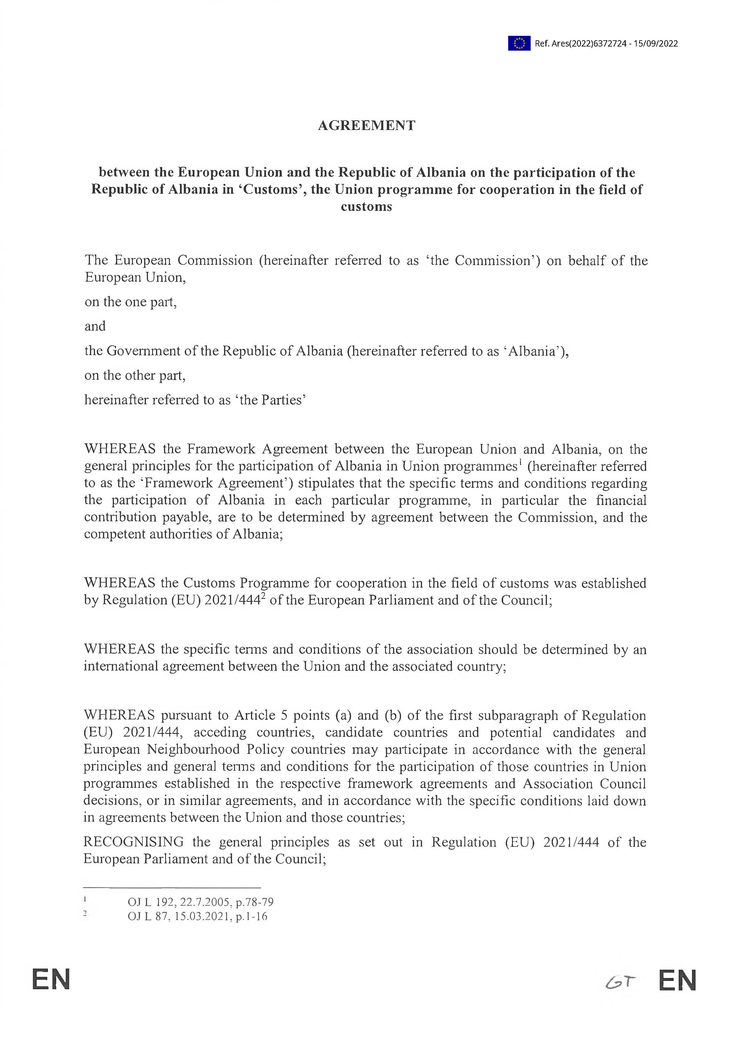

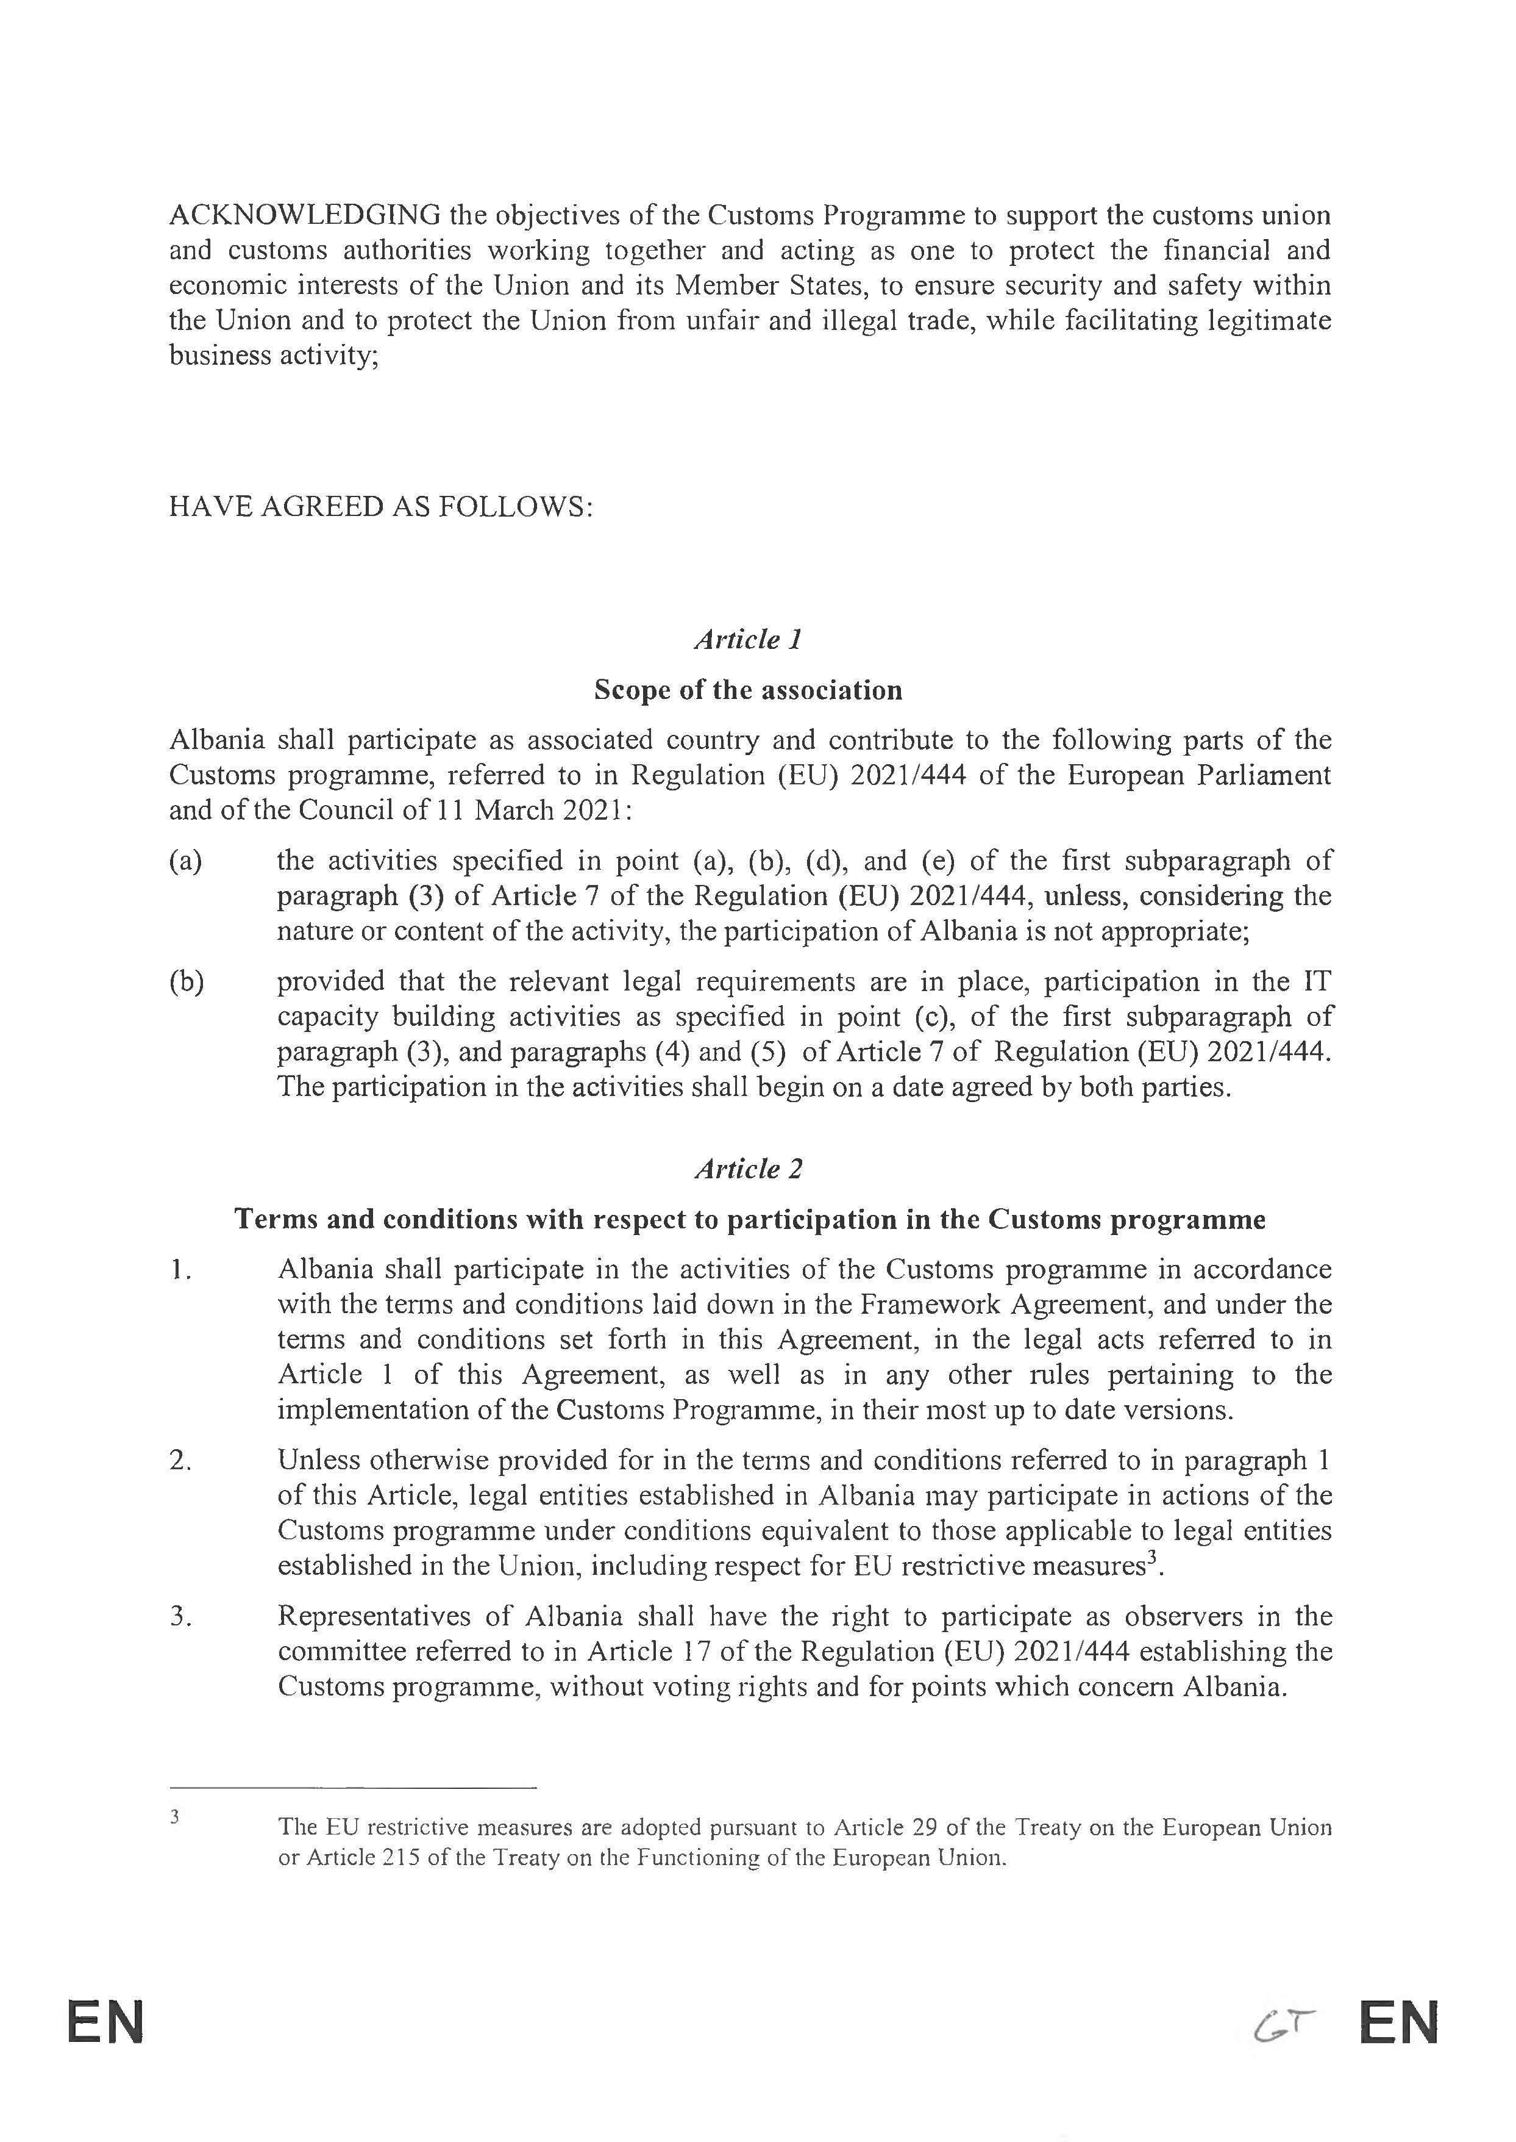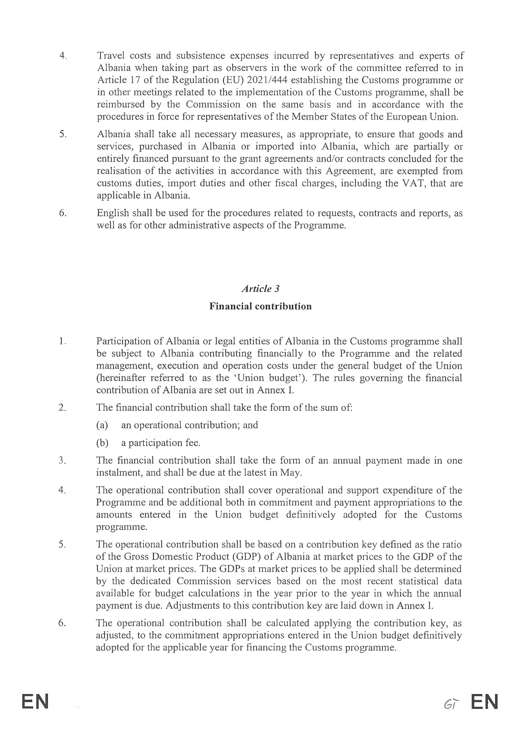

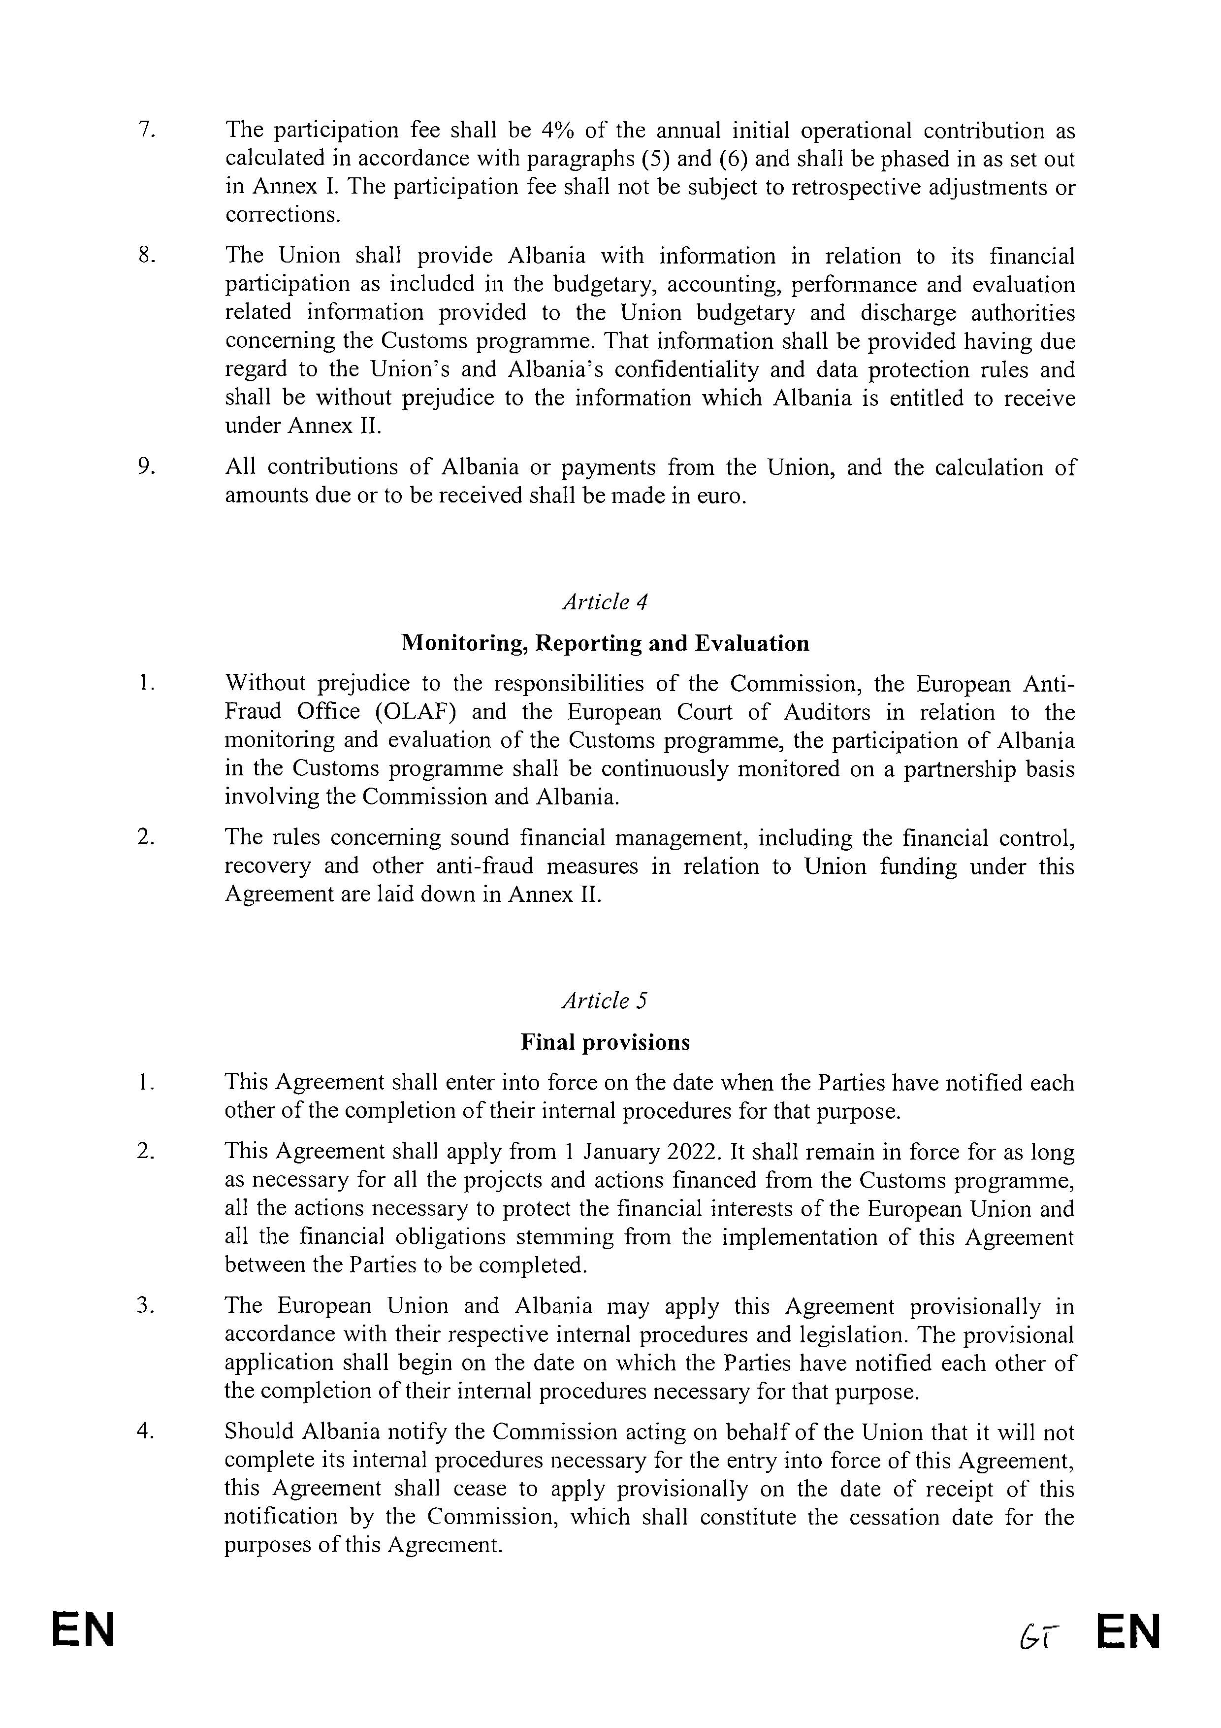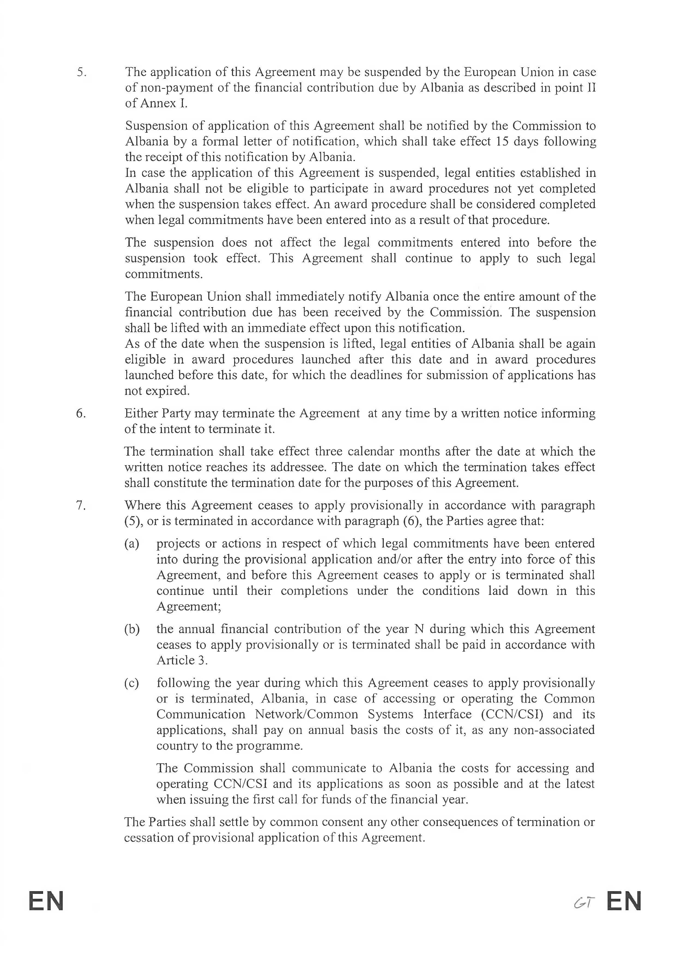

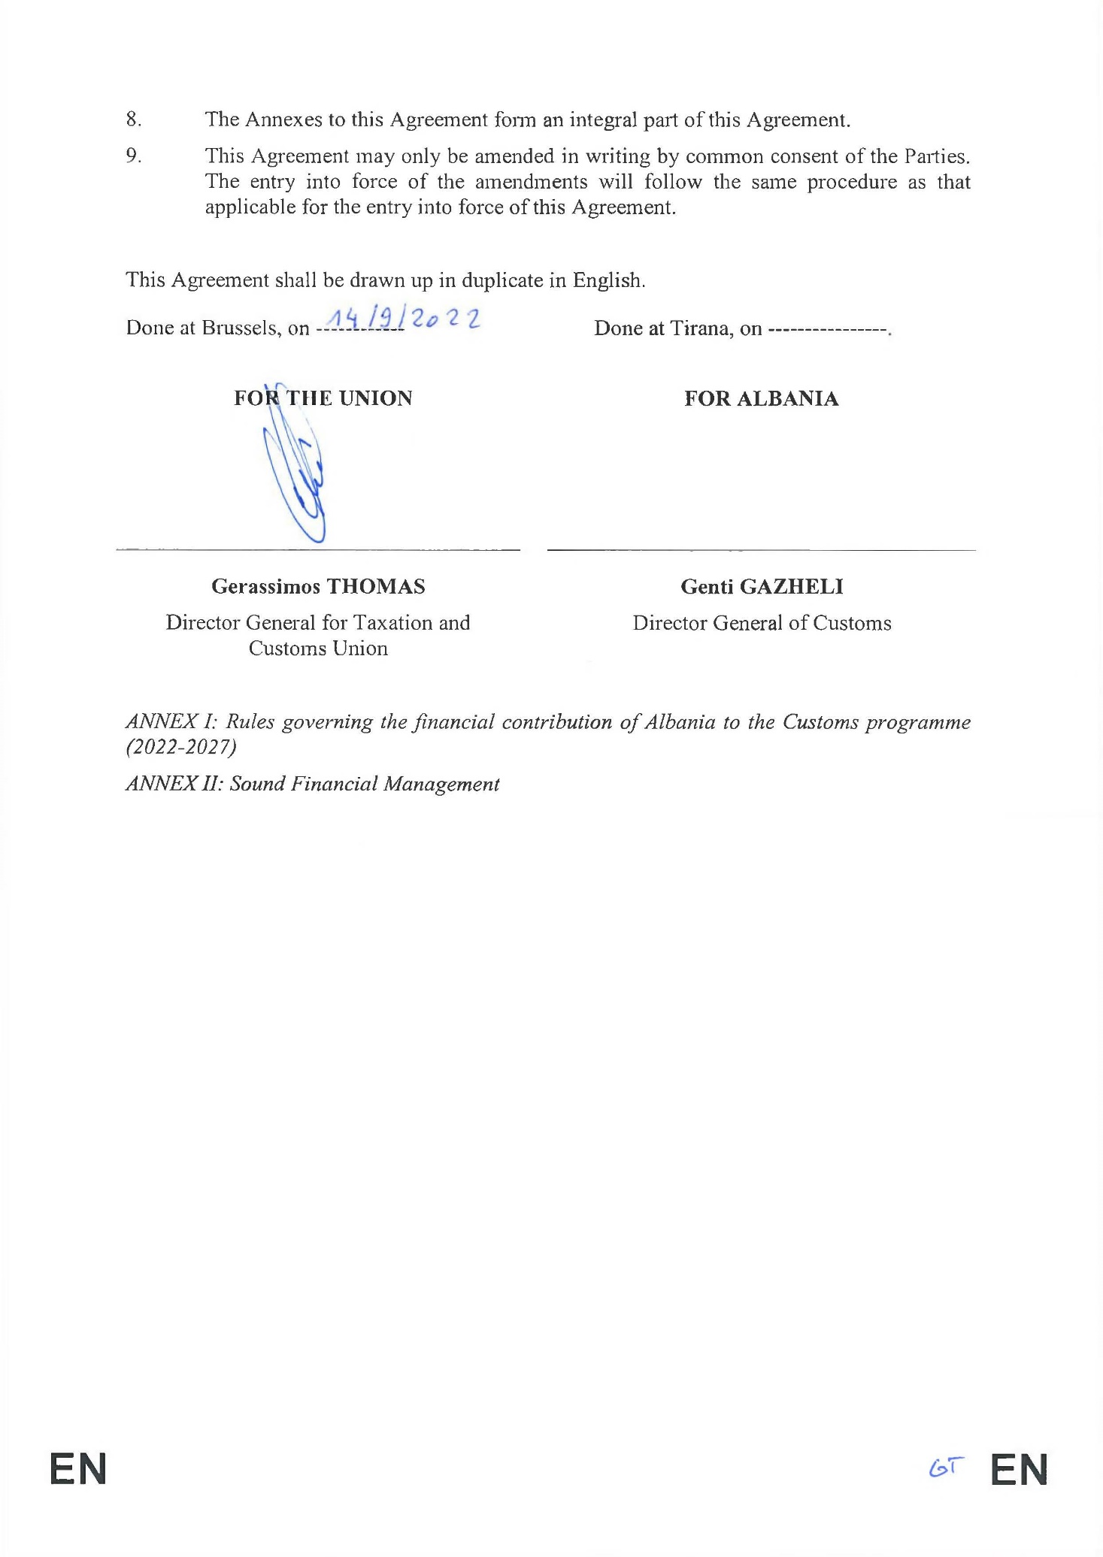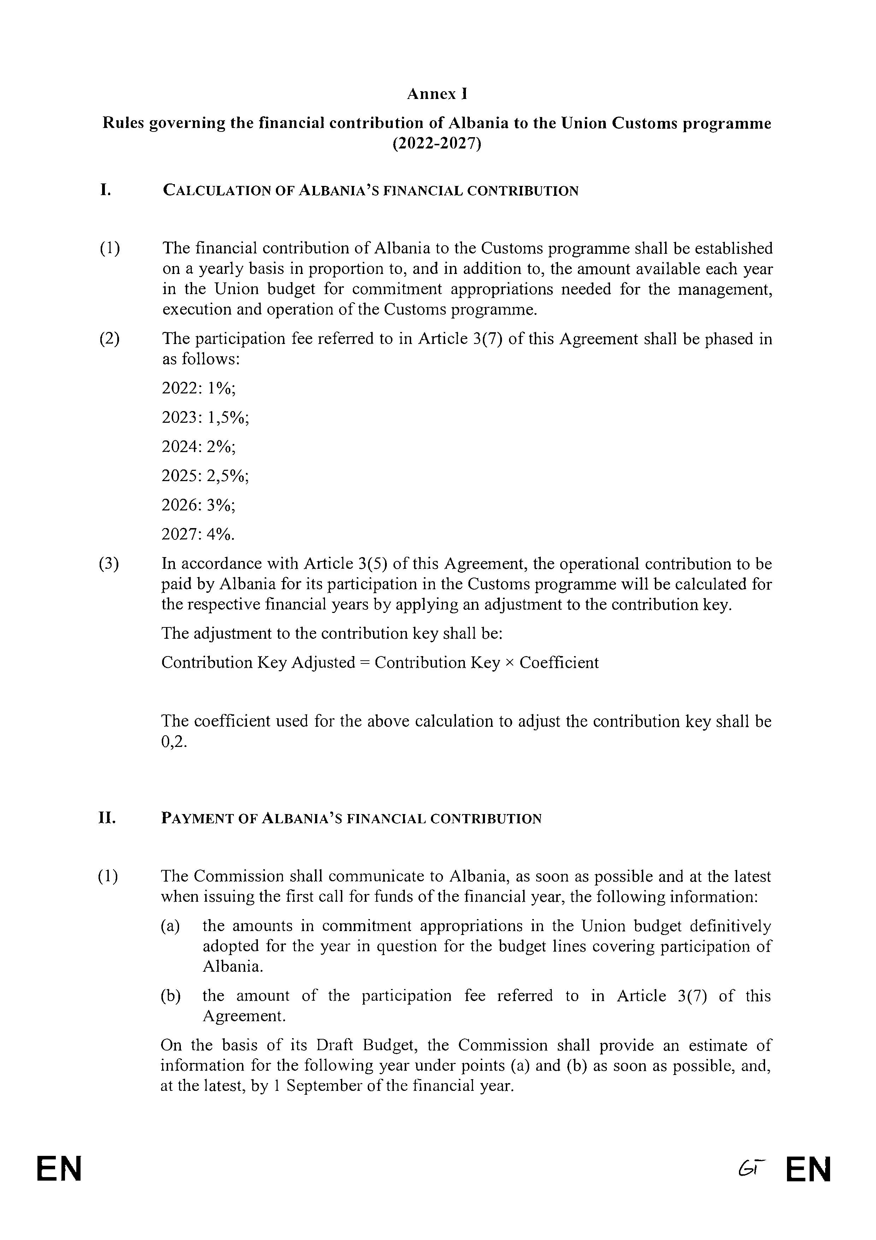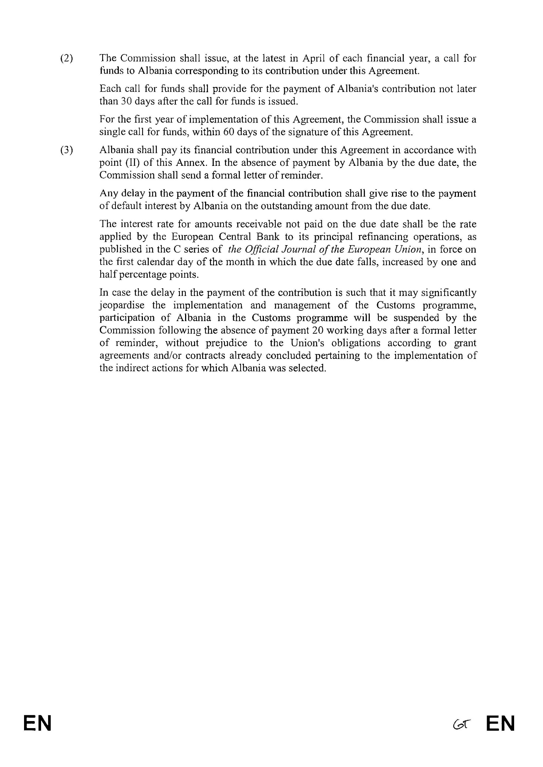

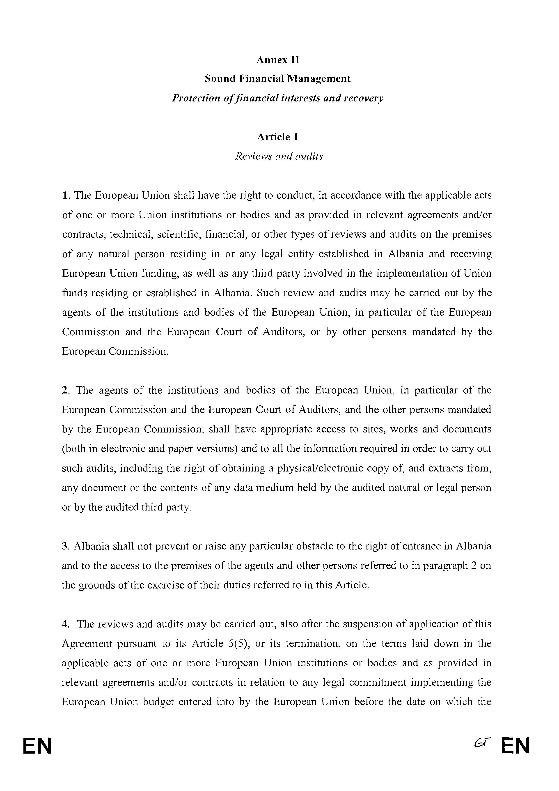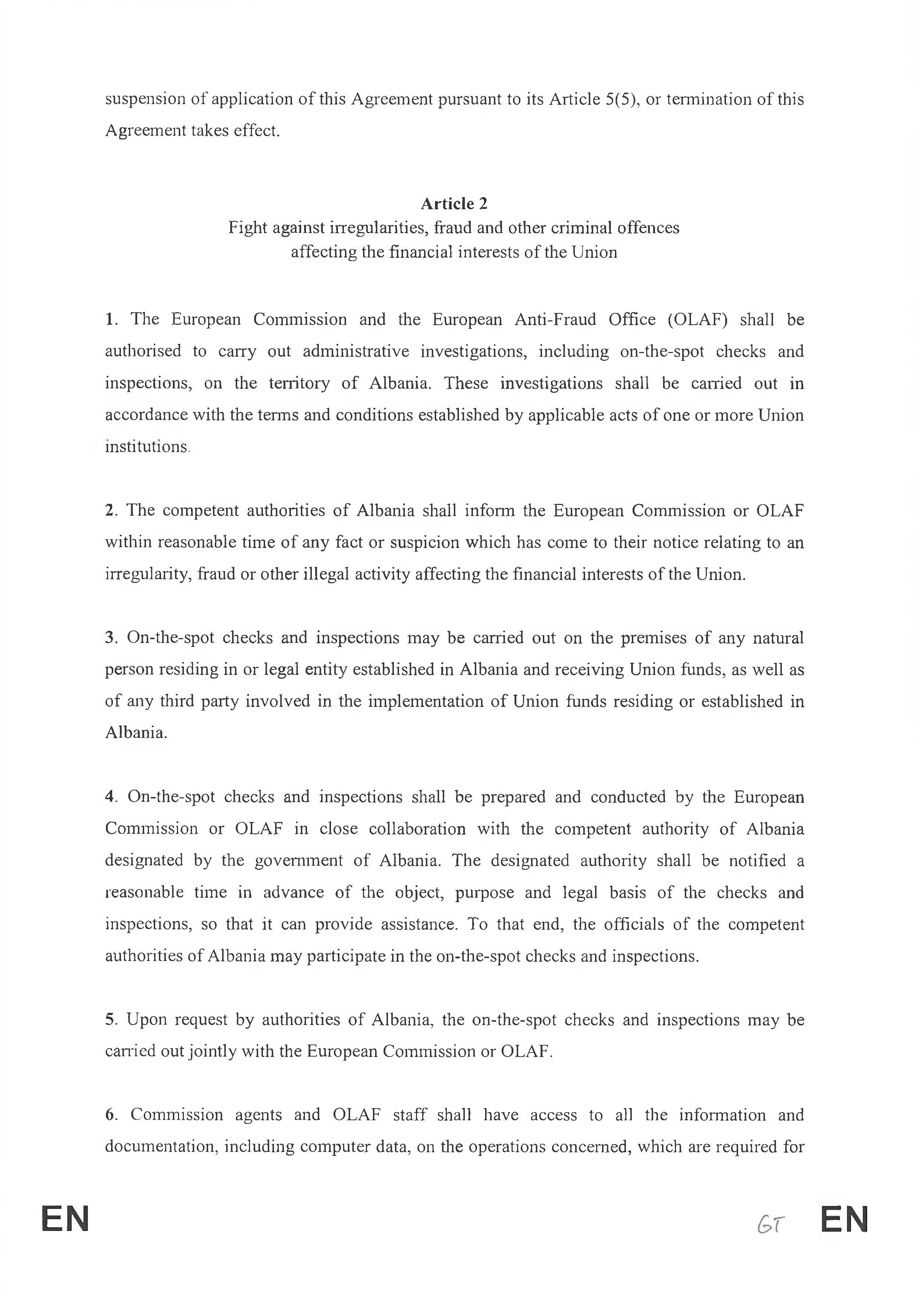

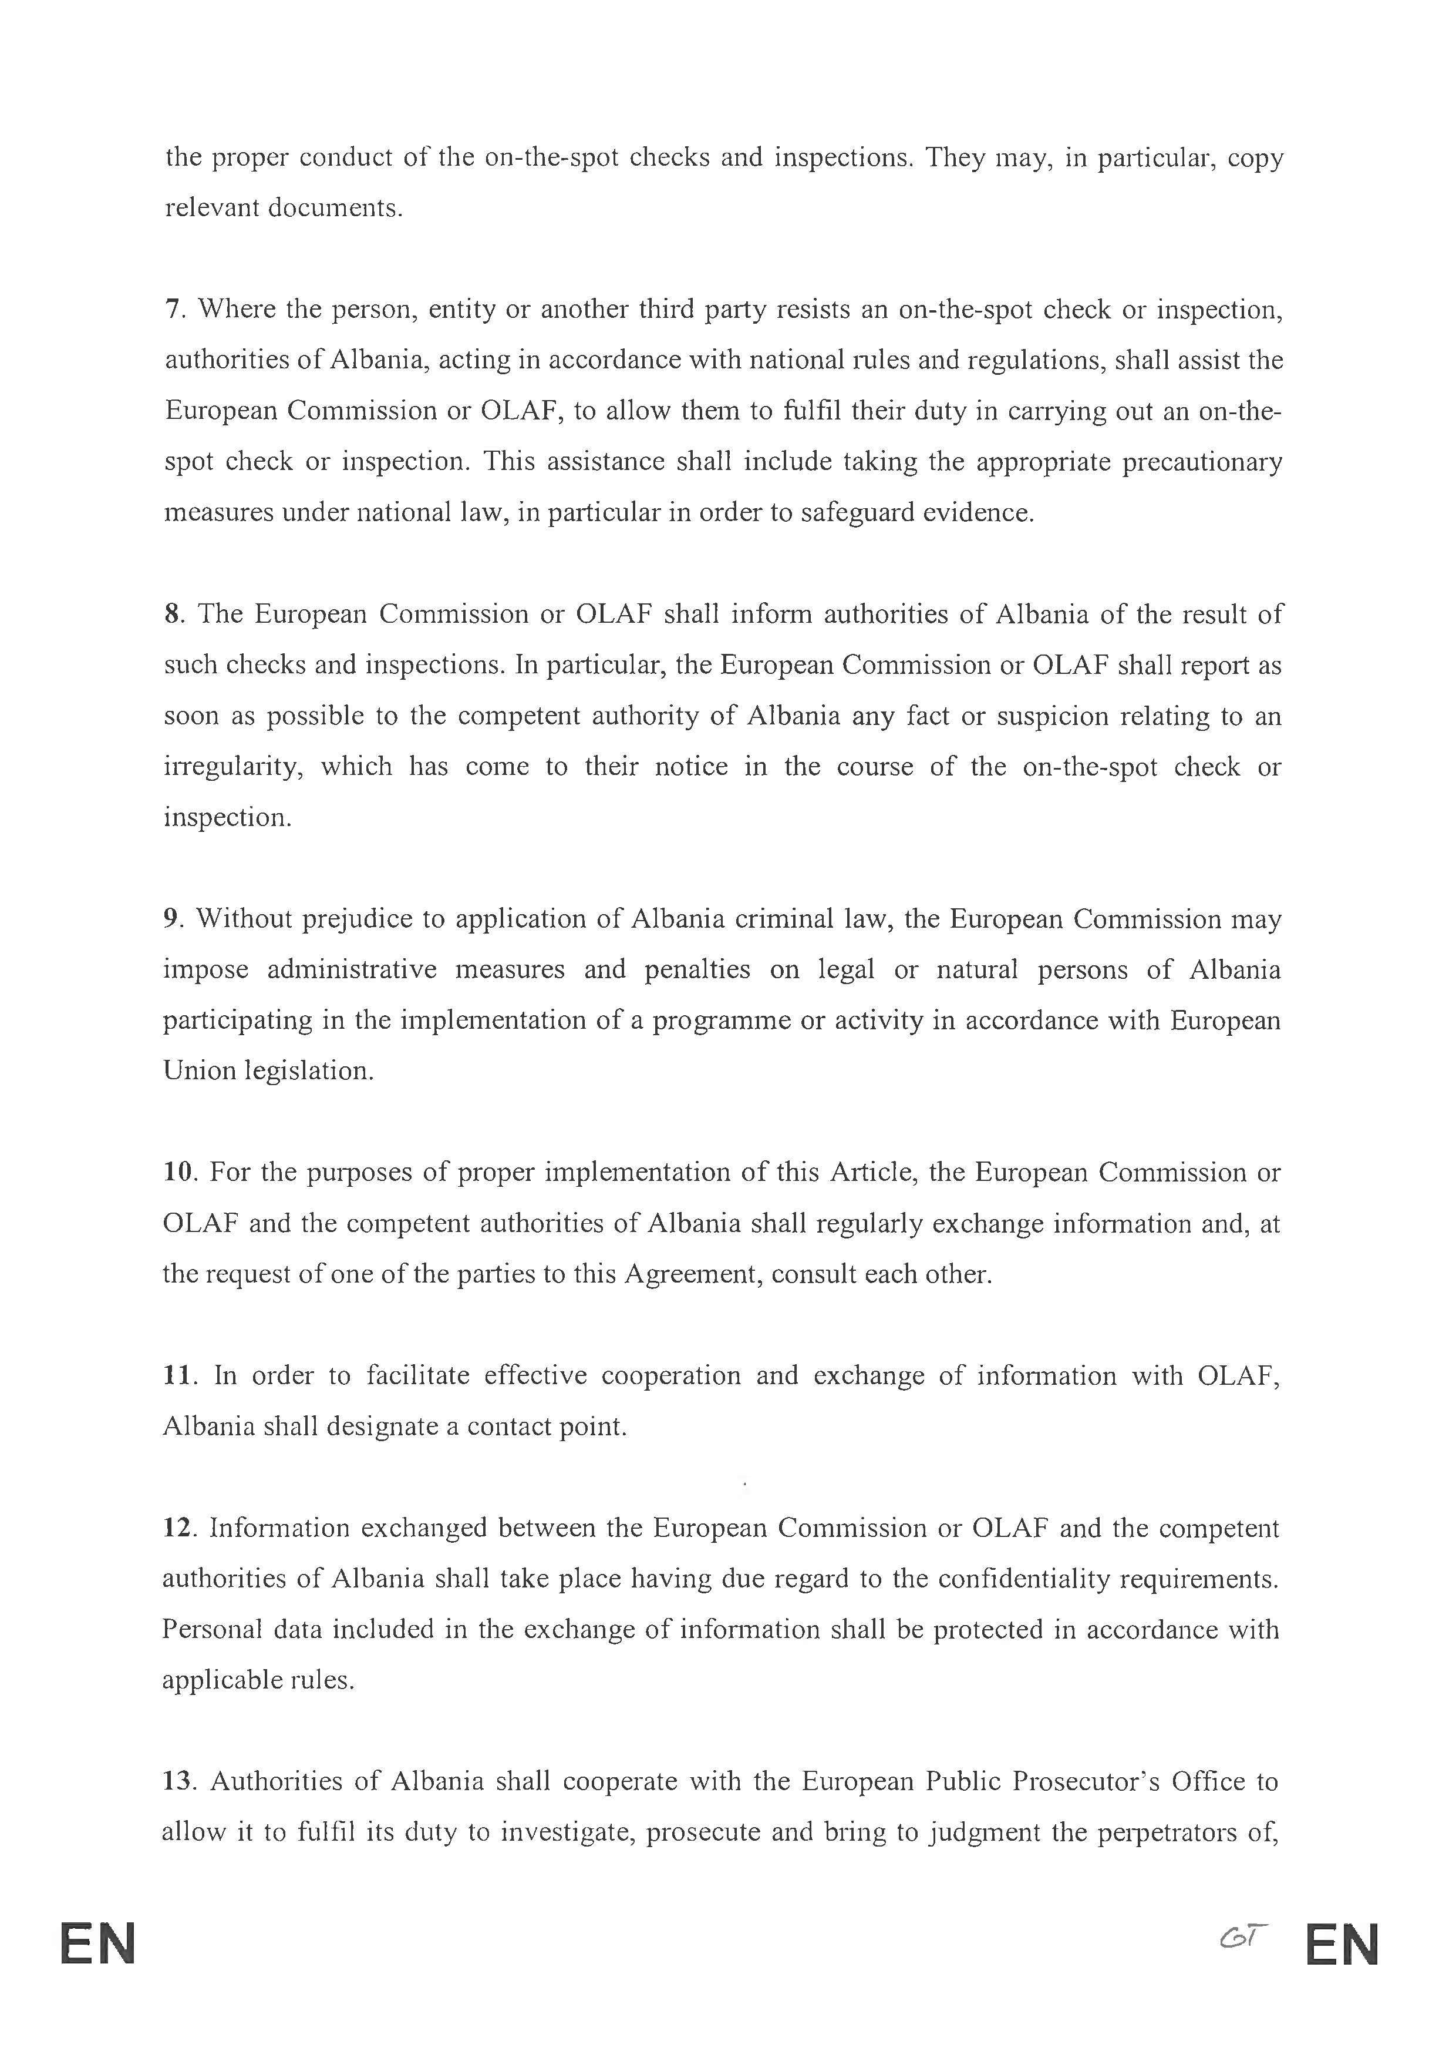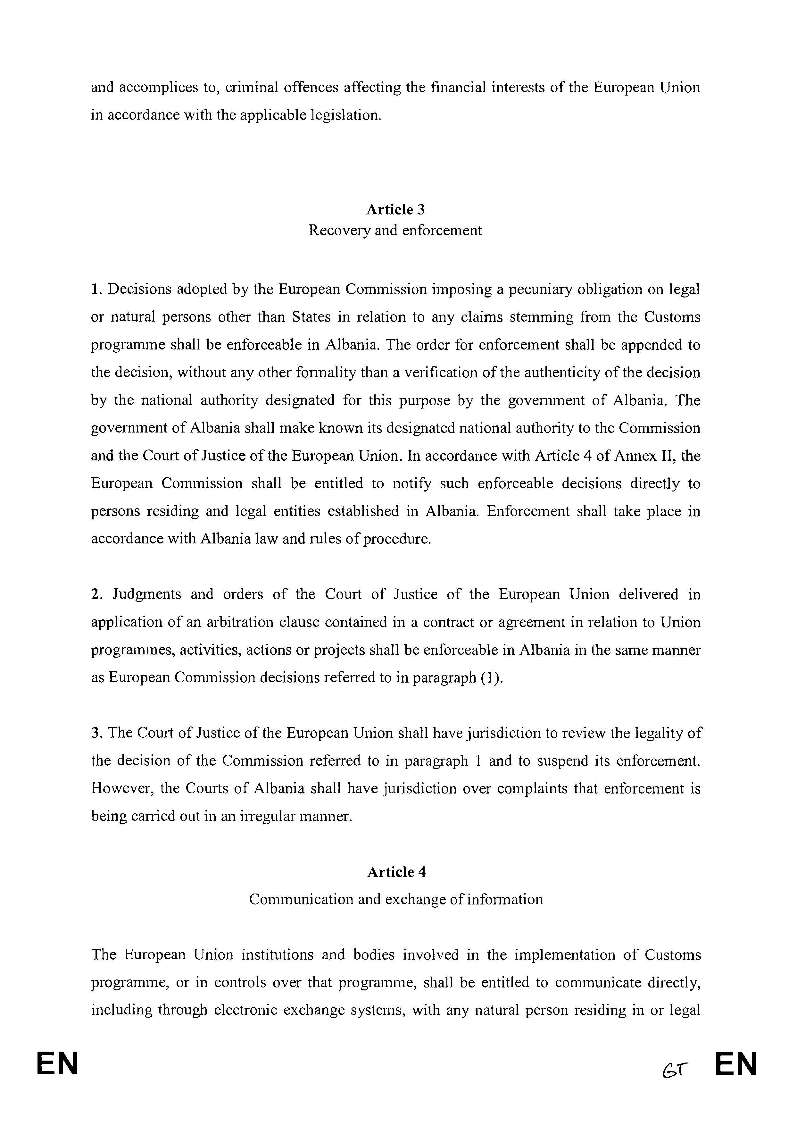

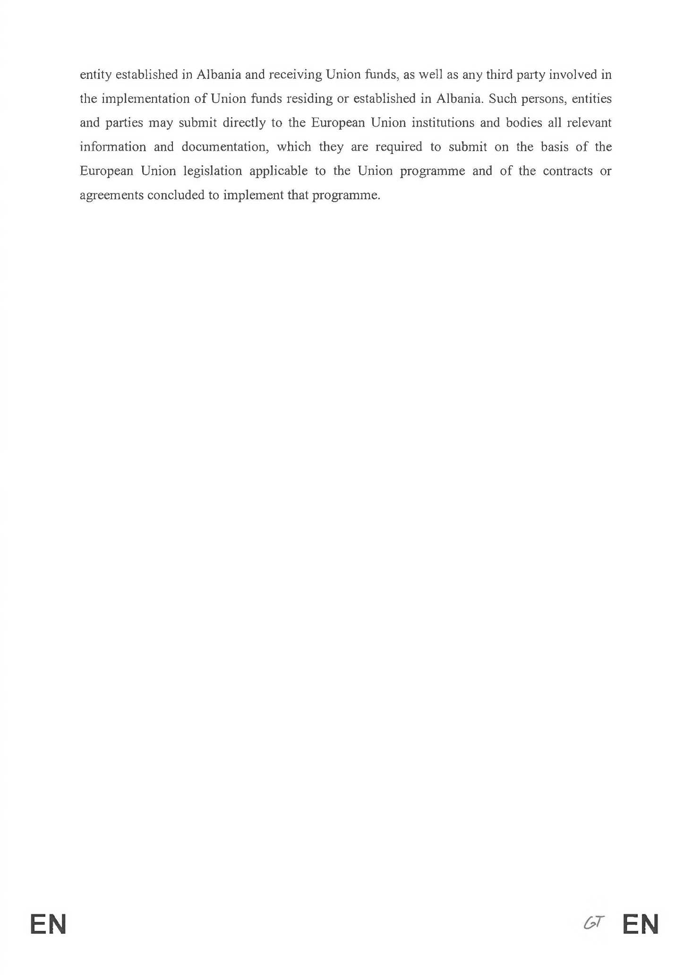

Gazeta Zyrtare L 192, 22.7.2005, f. 78–79.
Gazeta Zyrtare L 87. 15.3.2021, f. 1–16.
Masat kufizuese të BE-së janë miratuar sipas nenit 29 të Traktatit për Bashkimin Evropian apo nenit 215 të Traktatit për Funksionimin e Bashkimit Evropian.

